

** **HUNAN UNIVERSITY**

课程名

实验报告

|  |  |  |
| --- | --- | --- |
|  | 小组成员： | 计科1802张继伟 谢正宇 |

## 一、实验目的

1、学会硬件实现交换机的端口计数器；

2、进一步熟练捕获数据的方法

3、掌握多种计数方式的设计和实现

4、了解掌握网络接口性能测量的基本方法

### 二、实验内容

1、基础要求：在2口进3口出（或者n2n）的基本功能UM_my/UM.v模块中设计端口计数器，能统计某一个（自选）端口进入1、报文数量和2、数据链路层帧的数量。

2、第二要求：设计计数器能统计交换机通过的有效报文字节数量。

3、设计STP信号量并监视

设计完网络接口接收计数器模块的代码，初步掌握接收计数器模块的工作原理；使用接收计数器更新状态机的状态设置触发条件；在主机A上发送ping主机B的命令；使用抓包软件统计接口收发报文的计数接收计数器状态机的变化情况；对比软硬件计数器的统计结果。

### 三、实验环境



1台管理节点主机；1台主机A；（分别连接到2口和3口）

2根网线；

NetMagic08开发平台；

软件Quartus 16。

主机及网络详细配置参照附带的实验环境拓扑及软件配置文档。

### 四、实验步骤

1. 在Quartus中打开实验002的工程文件，打开文件列表对UM.v文件进行编写。在UM.v中增加三个信号量，记录通过交换机2/3口的数据帧数量，数据报文数和字节数，分别为zh_num,bw_num和zj_num，长度均为32位，如下所示



编写代码，当交换机端口接收到数据时，统计数据报文数、数据帧数和字节数。初始化两组端口的信号量为0，以免程序自动初始化影响实验观察结果。当报文到达时，有效字节数 = =先前字节数 + 这报文的有效字节数，报文头到达时，报文数 + 1

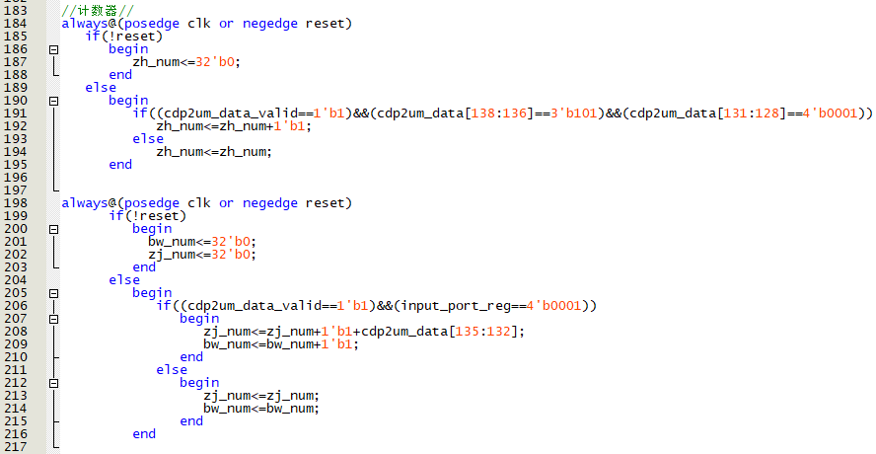

2. 打开Tools->SignalTap II Logic Analyzer。

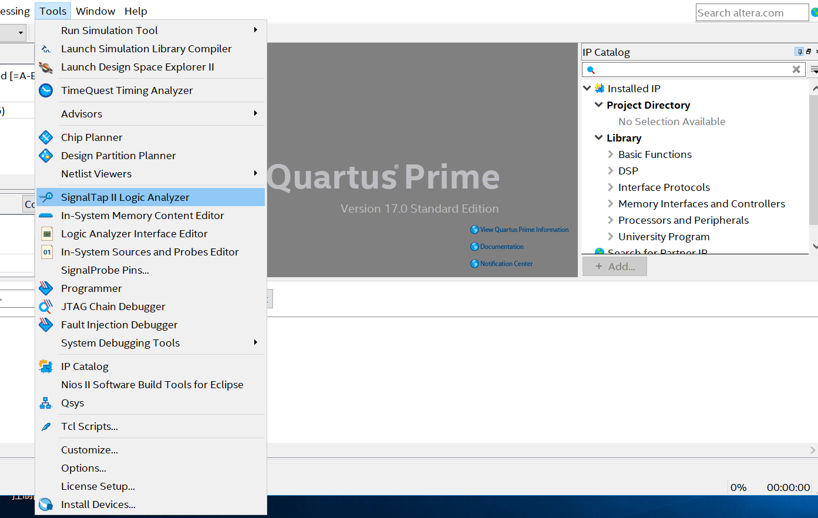

使用上次实验添加的实例，在下方Node处右键，选择Add Nodes后弹出Node Finder文本框

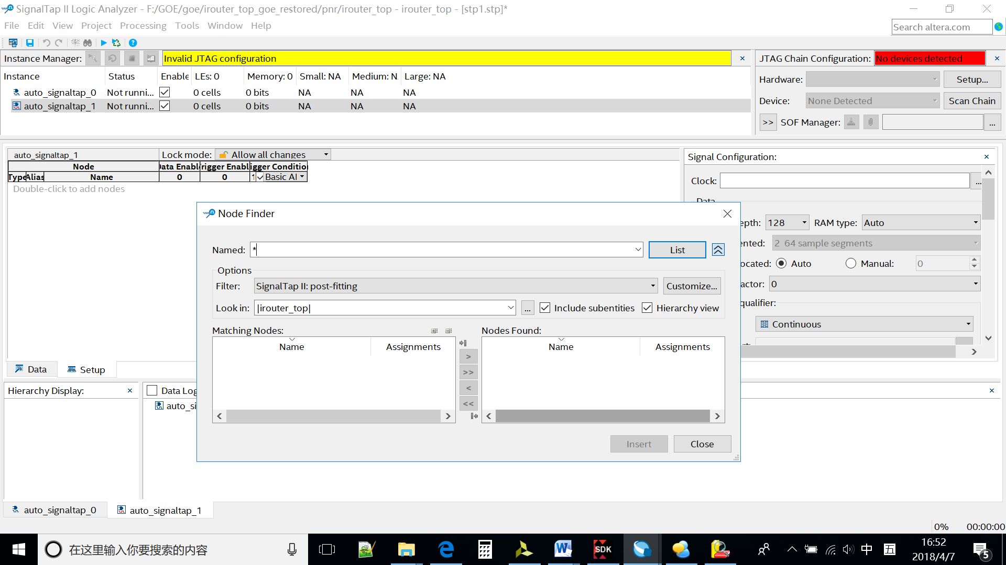

在Named中输入bw_num，Options Filter选择Design Entry(all names)，Look in选择工程下的UM目录，之后点击List选择节点cdp2um_data和cdp2um_data_vaild。

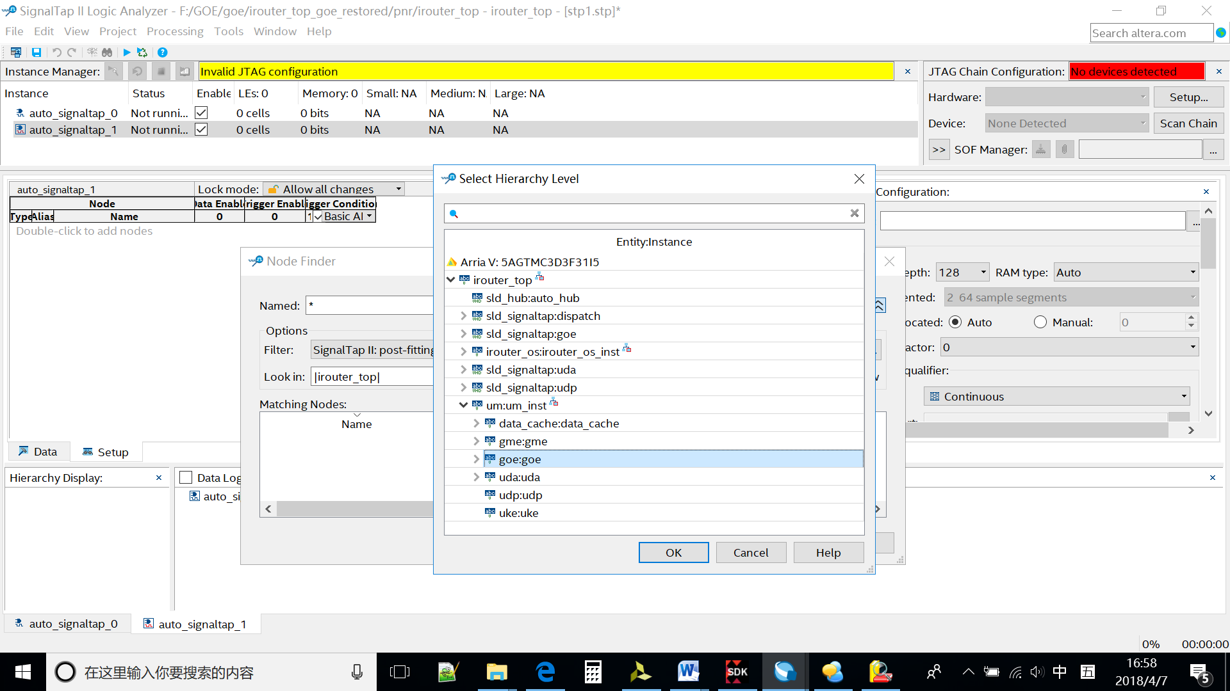

点击“>>”将这个节点添加到右边的文本框中，点击“Insert”按钮将其插入到实例列表框中，点击“Close”按钮关闭Node Finder文本框。

用同样的方法插入zh_num，zj_num和cdp2um_tx_enable

设置cdp2um_data_vaild为上升沿，如下图所示

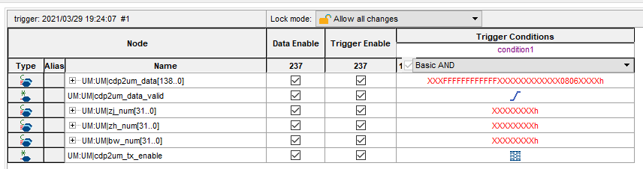

添加完信号之后需要添加信号的采样时钟信号。在Singal Configuration框中选择“Clock”选项的“…”按钮，在Node Finder中选择信号的采样时钟（Options Filter选择Design Entry(all names)，Look in选择工程下的UM目录，之后点击List选择节点）。

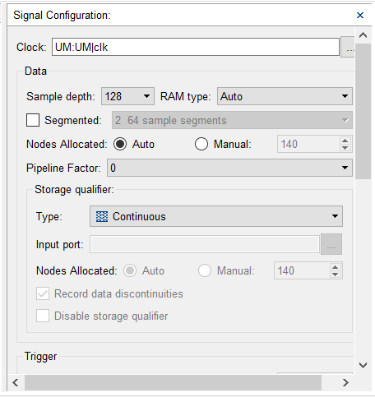

保存Signaltap文件，点击上方的编译按钮编译工程。

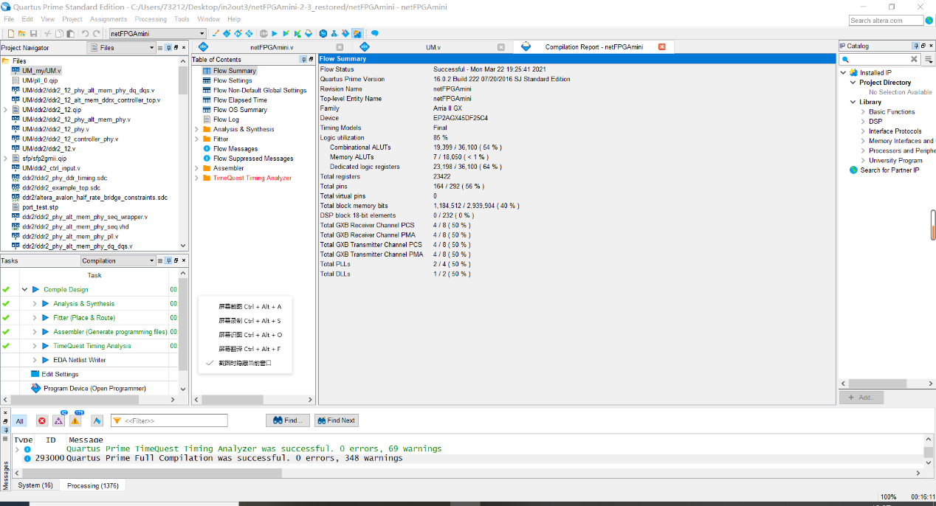

成功后使用网线链接NetMagic08盒子烧录工程，烧录成功。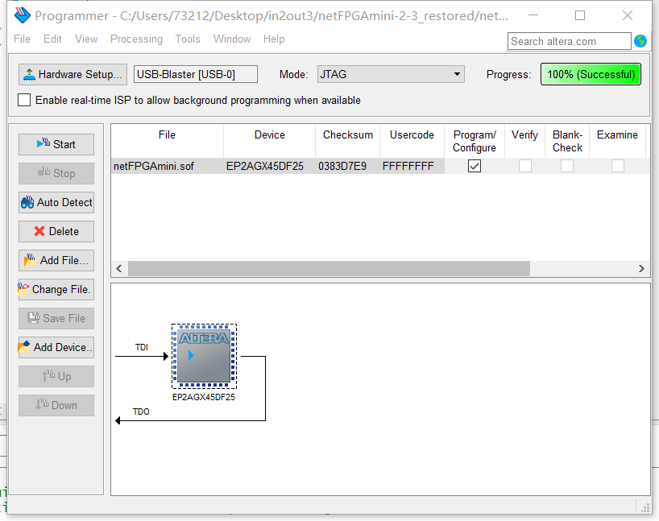

烧录使用的主机连接2号端口，该主机的IP地址是192.168.1.2，另一台主机的IP地址是192.168.1.1，我们在第二台主机上通过ping命令试图连接IP地址为192.168.1.3的“主机”，在第一台主机上可以观察节点的电平变化。2号端口ping3号端口捕获到符合条件的信号后将自动停止，如果没有自动停止的话，需要一直ping，一直发送包。

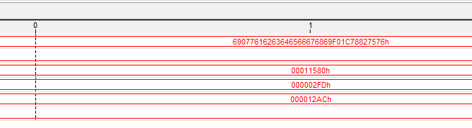

可以看到从上到下依次为数据报文数（11580h=71040）、数据帧数（2FDh=765）和字节数（12ACh = 4780）,其中数据帧数最少，71040/4780 = 14.8≈15，接近16，结果正确。

### 五、实验验收

验收要求：指定的端口

1、帧数量（旅行团数）765

2、数据报文数量（大巴车数量）71040

3、有效字节数（游客人数）4780，

观察到正确的计数信息。

验收技巧，一般而言有效字节数会接近数据报文数量的16倍（14.8）

### 六、实验思考

**在真实的交换机设备中这类信息都可以称为管理信息。一般会有管理信息库(MIB，Management Information Base)来综合管理。作为交换设备，还有那些性能数据是关键的数据。硬件中如何获取、保存、刷新？**

任何一个被管理的资源都表示成一个对象，称为被管理的对象。MIB是被管理对象的集合。它定义了被管理对象的一系列属性：对象的名称、对象的访问权限和对象的数据类型等。每个SNMP设备（Agent）都有自己的MIB。MIB也可以看作是NMS（网管系统）和Agent之间的沟通桥梁。它们之间的关系如图所示：

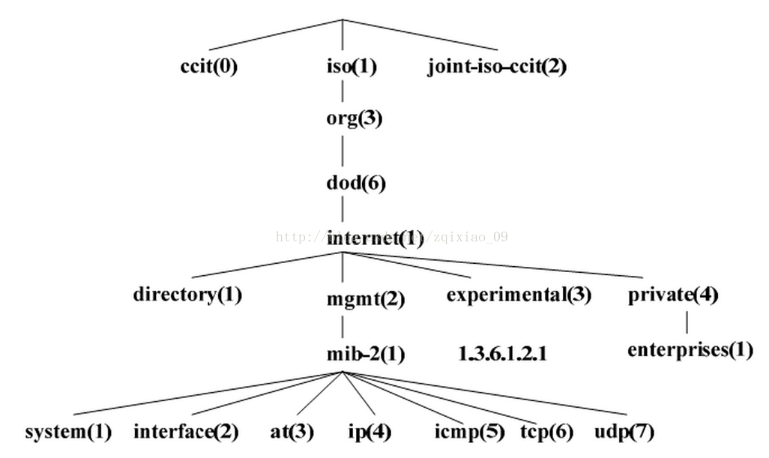MIB文件中的变量使用的名字取自ISO和ITU管理的对象标识符（object

identifier）名字空间。它是一种分级树的结构。如下图所示，第一级有三个节点：ccitt、iso、iso-ccitt。低级的对象ID分别由相关组织分配。一个特定对象的标识符可通过由根到该对象的路径获得。一般网络设备取iso节点下的对象内容。如名字空间ip结点下一个名字为ipInReceives的MIB变量被指派数字值3，因而该变量的名字为：

iso.org.dod.internet.mgmt.mib.ip.ipInReceives

相应的数字表示（对象标识符OID，唯一标识一个MIB对象）为：

1.3.6.1.2.1.4.3



当网络管理协议在报文中使用MIB变量时，每个变量名后还要加一个后缀，以作为该变量的一个实例。如ipInReceives的实例数字表示为：1.3.6.1.2.1.4.3.0.

**关键性能数据：**硬件之间通信的速度，信息交换的分组格式，对于信息的存储能力等。

**硬件中如何获取：**可通过与“抓包” 类似的流程进行信息的截取，使一些指令在硬件层面执行从而使硬件中的信息可视化。

**硬件中如何保存：**硬件中信息的可视化，把硬件中信息传播的电信号转化为波形图输出。

**硬件中如何刷新：**在代码实现功能的过程中适当添加时序电路，利用系统时钟来对信息进行周期性的获取然后将旧的信息覆盖，实现信息的刷新。

### 七、实验心得

这次实验需要我们另写一个代码来设计计数器能统计交换机通过的有效报文字节数量。由于涉及到了有效报文字节数以及报文数的概念，所以首先要搞清楚概念，才能在代码中实现。当报文头到达要将报文数加1,当报文字节有效时需要累加，并组设定初始化和重置情况。这次实验代码不是很困难，主要是考验对于报文格式以及报文各个字段表示的了解，但对于if判断条件需要谨慎，我们在老师提供的参考基础上增加了一条限制条件，能够更加精确的捕捉，但是也会有一定的损失，这也是结果和16相比有些偏差的原因。